**Notitie: Factsheet “Ouderen en woonvoorkeuren in maatschappelijk perspectief”**

**Aanleiding: Rondetafelgesprek Wonen en Zorg voor ouderen, 30 september 2019**

**Auteur: Planbureau voor de Leefomgeving**

**Contact: femke.daalhuizen@pbl.nl**

Nederland groeit in aantal huishoudens de komende jaren nog sterk. De toename in aantal huishoudens is grotendeels het gevolg van de toename van oudere alleenstaanden. Binnen de groep ouderen groeit vooral de groep ‘oude ouderen’, de 75-plussers. Dit fenomeen staat bekend als ‘dubbele vergrijzing’. In 2017 telde Nederland zo’n 1,3 miljoen 75-plussers; in 2040 zal dit aantal naar verwachting zijn verdubbeld naar 2,6 miljoen. De PBL studie ‘Zelfstandig thuis op hoge leeftijd’ becijfert dat vergrijzing zich in absolute zin vooral in de steden voordoet, in relatieve zin vooral op het platteland.

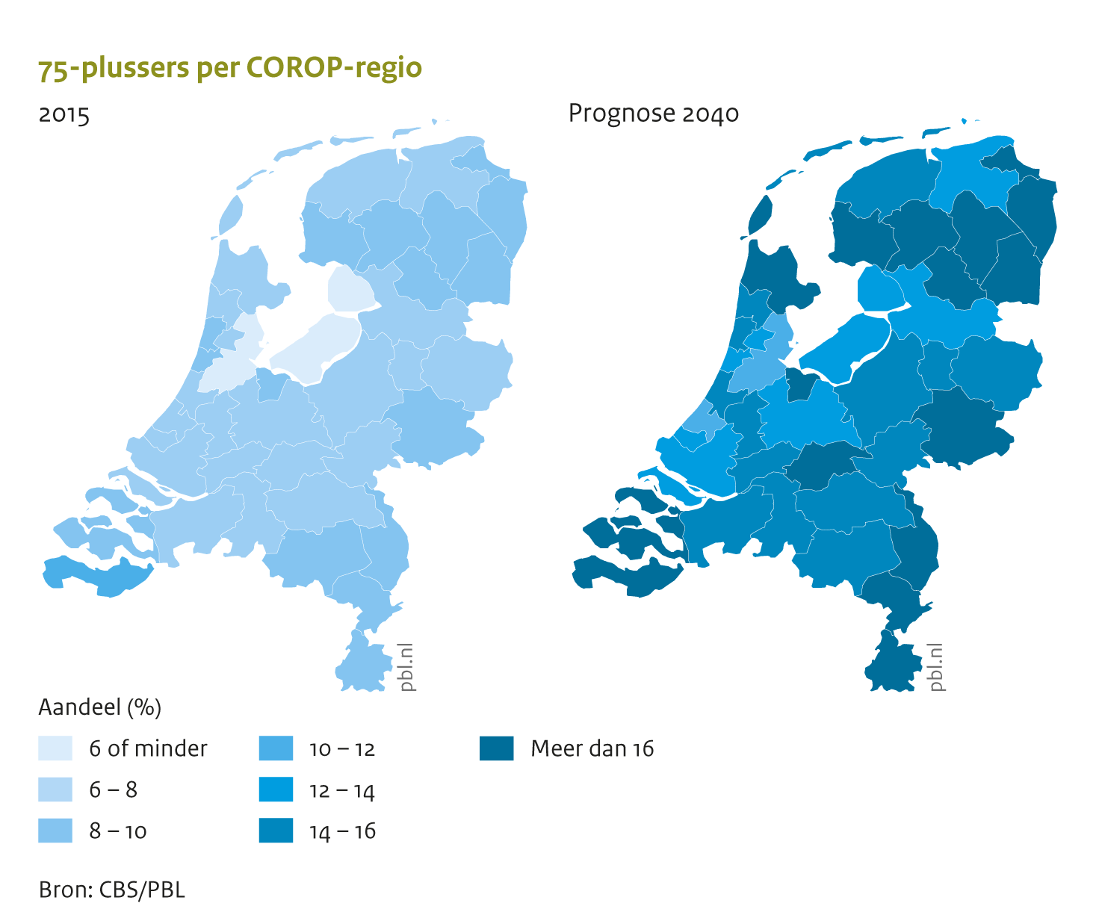

Ouderen leven steeds langer, en langer in goede gezondheid. Ouderen zijn hierdoor steeds beter in staat om, in lijn met overheidsbeleid, langer zelfstandig te wonen. Maar de ‘oudste’ ouderen zijn vaker minder vitaal en zelfredzaam, omdat zij te maken krijgen met functie- of krachtverlies en meerdere chronische aandoeningen. Vooral als zij moeilijker ter been zijn, kan dit thuis tot problemen leiden. Aangezien de oudere leeftijdscategorieën in omvang toenemen, krijgen in de toekomst meer ouderen hiermee te maken.

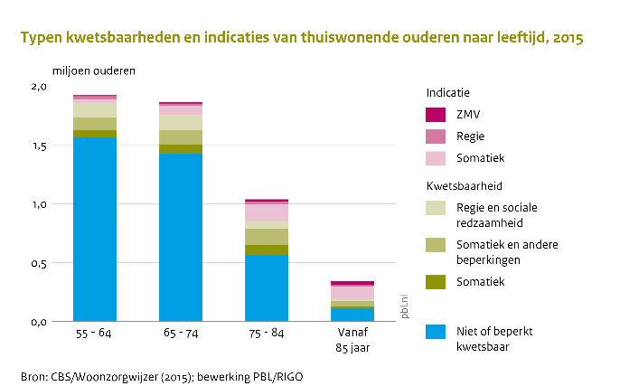

Voor langer zelfstandig wonen moet in de leefomgeving aan een aantal randvoorwaarden worden voldaan:   
(1) een geschikte woning, (2) een geschikte functionele en fysieke woonomgeving, en (3) een sociale woonomgeving die met dienst- en zorgverleners en mantelzorgers benodigde ondersteuning biedt. De mate waarin aan de randvoorwaarden wordt voldaan, verschilt niet alleen per persoon, maar ook regionaal. Geschikte woningen, die goed toegankelijk zijn voor ouderen die slecht ter been zijn, staan vooral in landelijke gebieden. In steden wonen relatief veel ouderen in ongeschikte woningen. De functionele en fysieke woonomgeving, bijvoorbeeld de nabijheid van een arts, supermarkt of OV-halte, is juist in de steden beter. Ook de sociale woonomgeving, bijvoorbeeld de aanwezigheid van mantelzorgers en zorgprofessionals, is gunstiger in stedelijke omgevingen.

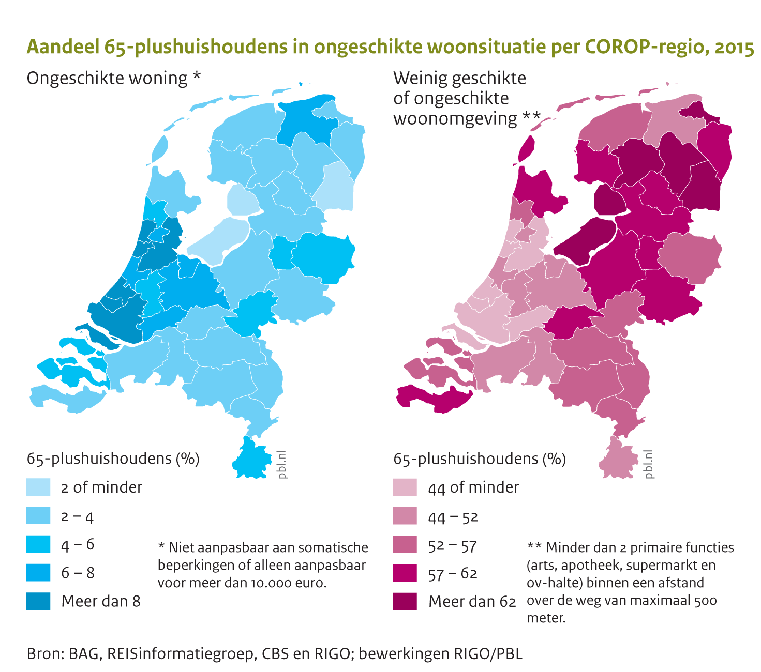

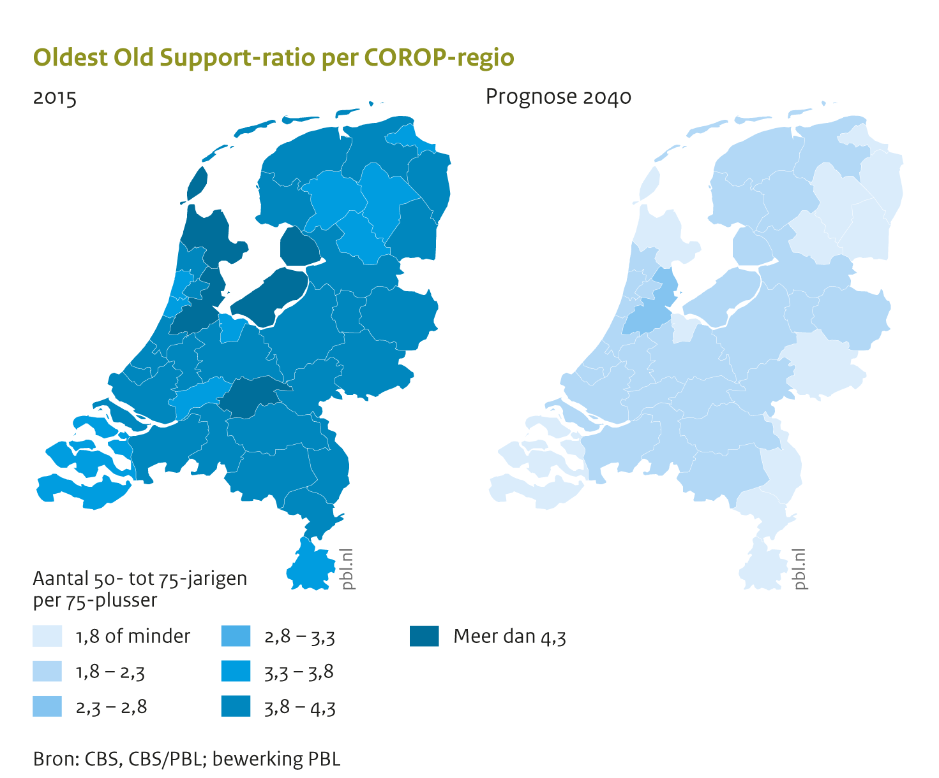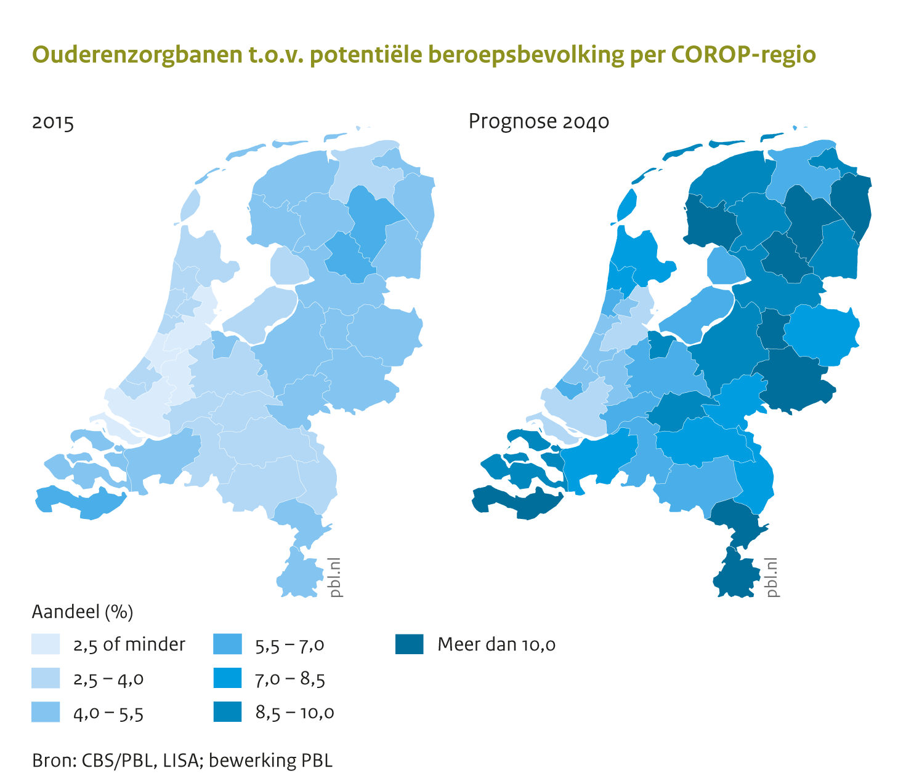

Ondanks dat voor veel ouderen geldt dat zij niet in ideale omstandigheden wonen, verhuizen ze relatief weinig naar een geschiktere woning en/of woonomgeving. Gehechtheid aan de huidige woning en de eigen woonomgeving en lage woonlasten zijn belangrijke motieven om niet te willen verhuizen. Anticiperend verhuizen, dus als jongere oudere verhuizen naar een woning of woonomgeving die later beter geschikt zal zijn, gebeurt weinig.

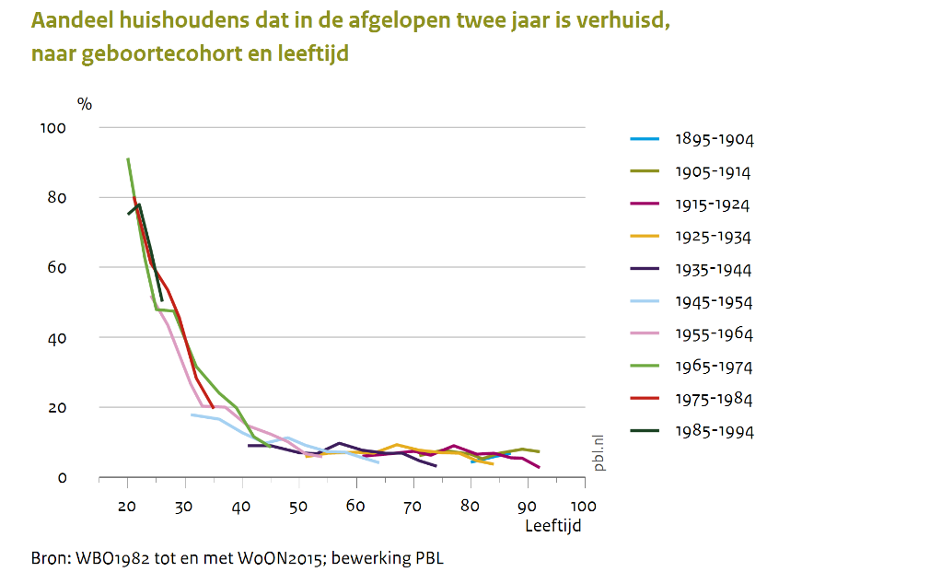

Het feit dat ouderen niet verhuizen kan ook duiden op een gebrek aan passende alternatieven. Wellicht dat ouderen wel willen, maar niet kunnen verhuizen omdat het aan geschikte woningen of woonvormen ontbreekt. In de markt worden de laatste jaren veel nieuwe concepten ontwikkeld, die in meer of mindere mate overlap vertonen met elkaar. Onbekend is hoeveel ouderen van dergelijke concepten gebruik willen maken, en of zulke concepten bij een toename van kwetsbare bewoners op termijn aantrekkelijk blijven.

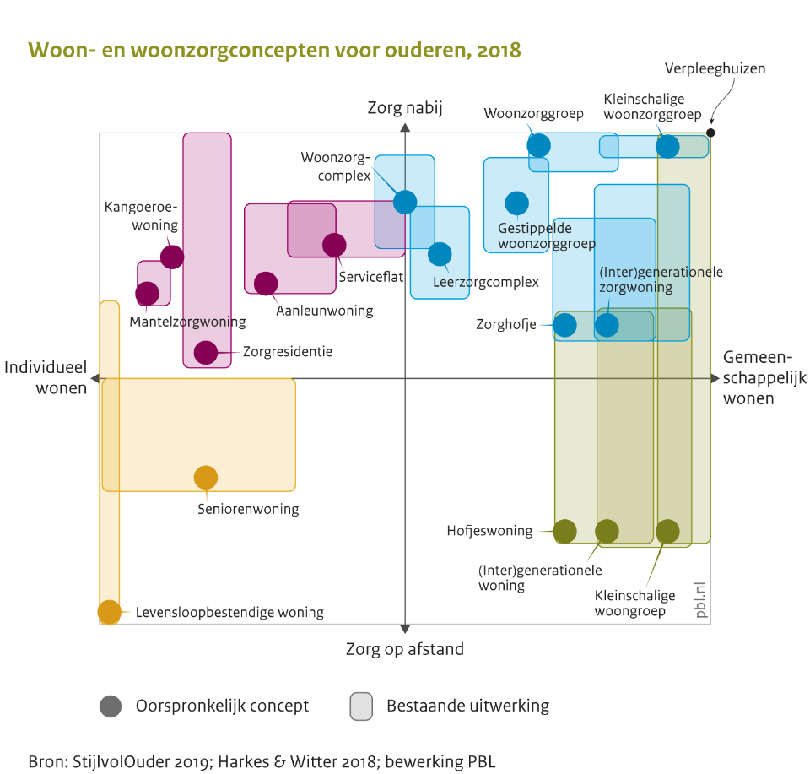

Beleidsimplicaties: stapeling en complexiteit, regionaal en samen

Ouderen hebben niet alleen te maken met de opgave rond langer zelfstandig thuis wonen. Er zijn ook nog andere vormen van (landelijk) sectoraal beleid die neerslaan bij oudere huishoudens. Bij het opstellen van dat beleid lijkt geen rekening gehouden te worden met de stapelingseffecten bij huishoudens. Voor die huishoudens neemt de complexiteit echter toe. Zo moeten ouderen niet alleen langer zelfstandig blijven wonen, maar ook hun woningen verduurzamen, en staan in toenemende mate zelf aan de lat voor het organiseren van de zorg voor de oude dag en het voor dat alles benodigde inkomen, enzovoort. Daar komt nog bij dat de doelen van de overheid niet overeen hoeven te komen met doelen en motieven van huishoudens. Bovendien kunnen ouderen zelf weinig sturing uitoefenen op de inrichting van hun (functionele) woonomgeving en zijn voor keuzeruimte in hun ondersteuning (en onderhandeling daarover) afhankelijk van overheids-, woon- en zorginstanties op lokaal niveau.

Op lokaal niveau blijkt samenwerking van betrokken partijen de kritische succesfactor. In gebieden waar partijen als gemeenten, zorgverzekeraars, zorgaanbieders, mantelzorgers en ouderen elkaar goed weten te vinden, verloopt het langer zelfstandig wonen ogenschijnlijk beter. Samenwerking betekent echter niet dat gestreefd moet worden naar complete integraliteit en ontschotting van budgetten. Een integraal beeld van de problematiek en effectieve (netwerk)sturing door een centrale regisseur is wel van belang. Want als gevolg van ruimtelijke verschillen in onder meer demografische ontwikkeling, woningvoorraad en voorzieningen, verschillen de opgaven en ondersteuningsmogelijkheden lokaal.

De sturingswijze hangt namelijk samen met de speelruimte die lokale omstandigheden bieden, zoals de samenstelling van de woningvoorraad of (gemeentelijke) budgetten, en is niet een geheel vrije beleidskeuze. In gemeenten die via het woonbeleid het langer zelfstandig wonen proberen te ondersteunen, kan een nationale passendheidsnorm grotere consequenties hebben dan in een gemeente waar men meer stuurt via het zorgbeleid. Waar vooral via de zorg wordt gestuurd, zal een verandering in bijvoorbeeld de eigen bijdrage in de Wmo grotere gevolgen hebben. Daarom is belangrijk dat de Rijksoverheid oog heeft voor het feit dat landelijke sectorale regelgeving een ruimtelijk verschillende uitwerking kan hebben.

**Verder lezen:**

Knelpunten en handelingsperspectieven langer zelfstandig wonen van ouderen:

<https://www.pbl.nl/publicaties/zelfstandig-thuis-op-hoge-leeftijd>

<https://themasites.pbl.nl/zelfstandig-thuis-hoge-leeftijd/>

Stapeling beleidsdoelen, kosten verduurzaming en vergrijzing:

<https://themasites.pbl.nl/krasse-knarren/>

<https://www.pbl.nl/sites/default/files/cms/publicaties/pbl-2019-grijze-haren-groene-huizen-2597.pdf>

Demografische ontwikkelingen en (mantel)zorg:

<https://themasites.pbl.nl/zorg-om-banen-in-de-ouderenzorg/>

Geschikte woning én geschikte woonomgeving:

<https://themasites.pbl.nl/langer-zelfstandig-wonen/>

Geschikte woningen en nieuwe woonvormen:

<https://themasites.pbl.nl/aanpassen-of-verkassen/>